ASSUNTO :. INDICO PARA QUE O DEPARTAMENTO COMPETENTE REALIZE INSTALAÇÃO DE PARQUE INFANTIL NA PRAÇA CHICO MENDES, NO JARDIM DO LAGO.

DESPACHO:.

SALA DAS SESSÕES ____/____/_____

PRESIDENTE DA MESA

INDICAÇÃO Nº , DE 2017

SENHOR PRESIDENTE,
SENHORES VEREADORES,

INDICO ao Exmo Senhor Prefeito Municipal para que a secretaria competente que realize instalação de parque infantil na Praça Chico Mendes, no Jardim do Lago.
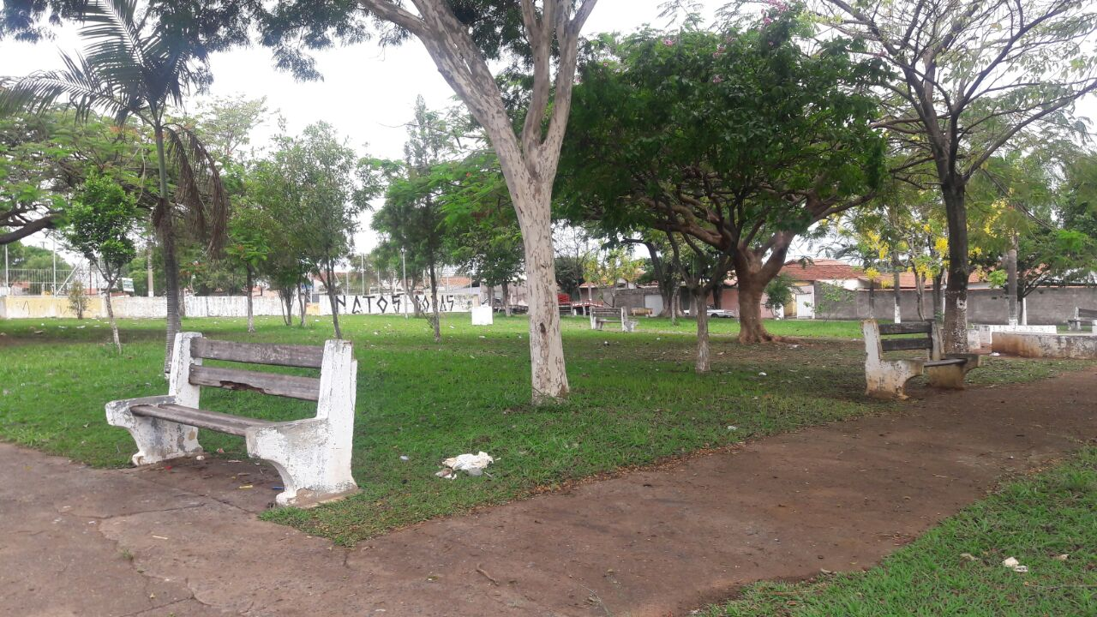

SALA DAS SESSÕES “VEREADOR SANTO RÓTOLLI”, aos 09 de novembro de 2017

VEREADOR LUIS ROBERTO TAVARES

